**招商鑫悦中短债债券型证券投资基金（A类份额）基金产品资料概要更新**

编制日期：2022年11月15日

送出日期：2022年11月29日

**本概要提供本基金的重要信息，是招募说明书的一部分。**

**作出投资决定前，请阅读完整的招募说明书等销售文件。**

一、产品概况

|  |  |  |  |
| --- | --- | --- | --- |
| 基金简称 | 招商鑫悦中短债 | 基金代码 | 006629 |
| 下属基金简称 | 招商鑫悦中短债A | 下属基金代码 | 006629 |
| 基金管理人 | 招商基金管理有限公司 | 基金托管人 | 中国民生银行股份有限公司 |
| 基金合同生效日 | 2018年11月30日 | | |
| 基金类型 | 债券型 | 交易币种 | 人民币 |
| 运作方式 | 普通开放式 | | |
| 开放频率 | 每个开放日 | | |
| 基金经理 | 郭敏 | 开始担任本基金基金经理的日期 | 2019年8月29日 |
| 证券从业日期 | 2013年6月24日 |
| 其他 | - | | |

二、基金投资与净值表现

（一） 投资目标与投资策略

投资者可阅读本基金《招募说明书》“基金的投资”章节了解详细情况。

|  |  |
| --- | --- |
| 投资目标 | 本基金在严格控制风险和保持良好流动性的前提下，重点投资中短债主题证券，力争使基金份额持有人获得超越业绩比较基准的投资收益。 |
| 投资范围 | 本基金投资于具有良好流动性的金融工具，包括国债、地方政府债、央行票据、金融债、企业债、公司债、中期票据、短期融资券、超短期融资券、公开发行的次级债、中小企业私募债、可分离交易可转债的纯债部分、资产支持证券、债券回购、银行存款、同业存单等法律法规或中国证监会允许基金投资的其他金融工具。  本基金不投资于股票、权证等资产，也不投资于可转换债券（可分离交易可转债的纯债部分除外）、可交换债券。  如法律法规或监管机构以后允许基金投资其他品种，基金管理人在履行适当程序后，可以将其纳入投资范围。  本基金对债券的投资比例不低于基金资产的80％，其中投资于中短债主题证券的比例不低于非现金基金资产的80%，持有现金或到期日在一年以内的政府债券的比例合计不得低于基金资产净值的5%。其中，现金不包括结算备付金、存出保证金、应收申购款等。  本基金所指的中短债主题证券是指剩余期限不超过三年的债券资产，主要包括国债、地方政府债、央行票据、金融债、企业债、公司债、中期票据、短期融资券、超短期融资券、公开发行的次级债、中小企业私募债、可分离交易可转债的纯债部分等金融工具。  当法律法规的相关规定变更时，基金管理人在履行适当程序后可对上述资产配置比例进行适当调整。 |
| 主要投资策略 | 本基金在充分考虑基金资产的安全性、收益性及流动性及严格控制风险的前提下，通过分析经济周期变化、货币政策、债券供求等因素，持续研究债券市场运行状况、研判市场风险，制定债券投资策略，挖掘价值被低估的标的券种，力争实现超越业绩基准的投资收益。具体包括：1、资产配置策略；2、债券投资策略；3、资产支持证券的投资策略；4、中小企业私募债券投资策略。 |
| 业绩比较基准 | 中债总财富（1-3年）指数收益率*90%+一年期定期存款利率(税后)*10% |
| 风险收益特征 | 本基金为债券型基金，预期收益和预期风险高于货币市场基金，但低于混合型基金、股票型基金。 |

（二） 投资组合资产配置图表/区域配置图表

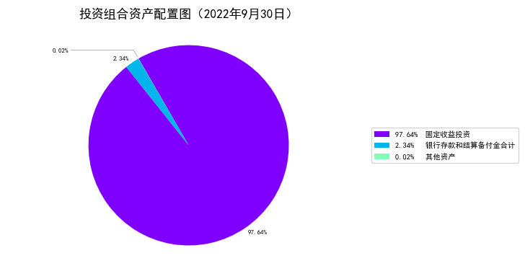

（三） 自基金合同生效以来/最近十年（孰短）基金每年的净值增长率及与同期业绩比较基准的比较图

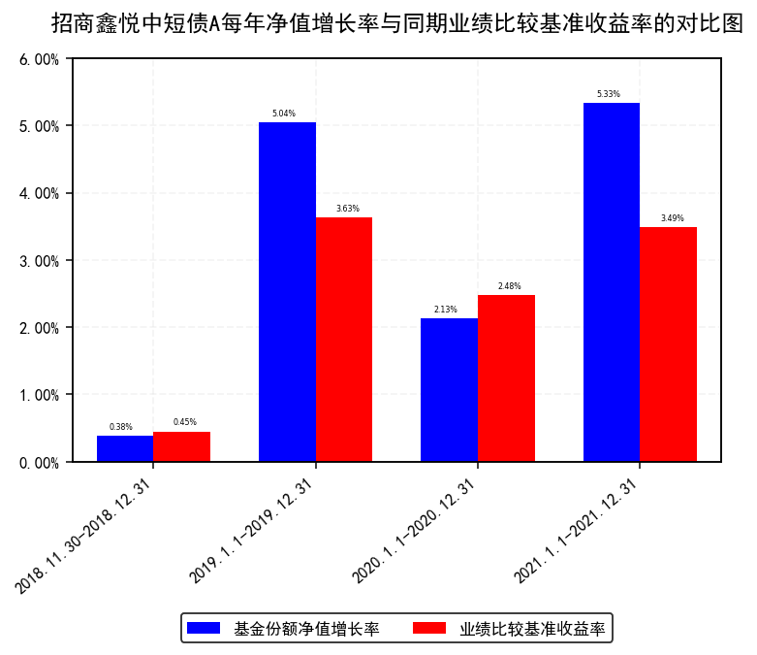

注：1.基金合同生效当年按实际期限计算，不按整个自然年度进行折算。

2.基金的过往业绩不代表未来表现。

三、投资本基金涉及的费用

（一） 基金销售相关费用

以下费用在申购/赎回基金过程中收取：

|  |  |  |  |
| --- | --- | --- | --- |
| 费用类型 | 份额（S）或金额（M）/持有期限（N） | 收费方式/费率 | 备注 |
| 申购费（前收费） | M< 100万元 | 0.5% | - |
| 100万元≤M< 500万元 | 0.2% | - |
| 500万元≤M | 每笔1000元 | - |
| 赎回费 | N< 7天 | 1.5% | - |
| 7天≤ N< 30天 | 0.1% | - |
| 30天≤ N | 0% | - |

注：基金管理人可以针对特定投资人（如养老金客户等）开展费率优惠活动，详见基金管理人发布的相关公告。

（二） 基金运作相关费用

以下费用将从基金资产中扣除：

|  |  |
| --- | --- |
| 费用类别 | 收费方式/年费率 |
| 管理费 | 0.30% |
| 托管费 | 0.10% |
| 销售服务费 | - |
| 其他费用 | 1、《基金合同》生效后与基金相关的信息披露费用；  2、《基金合同》生效后与基金相关的会计师费、律师费、诉讼费和仲裁费；  3、基金份额持有人大会费用；  4、基金的证券交易费用；  5、基金的银行汇划费用；  6、基金相关账户的开户及维护费用；  7、按照国家有关规定和《基金合同》约定，可以在基金财产中列支的其他费用。 |

注：本基金交易证券、基金等产生的费用和税负，按实际发生额从基金资产扣除。

四、风险揭示与重要提示

（一） 风险揭示

本基金不提供任何保证。投资者可能损失投资本金。

投资有风险，投资者购买基金时应认真阅读本基金的《招募说明书》等销售文件。

一）本基金特定风险如下：

1、本基金主要投资于固定收益类品种，因此，本基金除承担由于市场利率波动造成的利率风险外还要承担如企业债、公司债等信用品种的发债主体信用恶化造成的信用风险。

2、中小企业私募债券投资风险

基金所投资的中小企业私募债券之债务人出现违约，或在交易过程中发生交收违约，或由于中小企业私募债券信用质量降低导致价格下降，可能造成基金财产损失。此外，受市场规模及交易活跃程度的影响，中小企业私募债券可能无法在同一价格水平上进行较大数量的买入或卖出，存在一定的流动性风险，从而对基金收益造成影响。

3、本基金投资资产支持证券，资产支持证券是一种债券性质的金融工具。资产支持证券具有一定的价格波动风险、流动性风险、信用风险等风险。本公司将本着谨慎和控制风险的原则进行资产支持证券投资，请基金份额持有人关注包括投资资产支持证券可能导致的基金净值波动、流动性风险和信用风险在内的各项风险。

二）本基金面临的其他风险如下：

1、债券市场风险，主要包括：（1）政策风险；（2）利率风险；（3）信用风险；（4）购买力风险；（5）债券收益率曲线变动风险；（6）再投资风险；（7）债券回购风险；

2、流动性风险，主要包括：（1）基金申购、赎回安排；（2）拟投资市场、行业及资产的流动性风险评估；（3）巨额赎回情形下的流动性风险管理措施；（4）实施备用的流动性风险管理工具的情形、程序及对投资者的潜在影响；

3、管理风险；

4、启用侧袋机制的风险；

5、其他风险，主要包括：（1）操作风险；（2）技术风险；（3）法律风险；（4）其他风险；

6、本基金法律文件风险收益特征表述与销售机构基金风险评价可能不一致的风险。

具体内容详见本基金《招募说明书》。

（二） 重要提示

中国证监会对本基金募集的注册，并不表明其对本基金的价值和收益作出实质性判断或保证，也不表明投资于本基金没有风险。

基金管理人依照恪尽职守、诚实信用、谨慎勤勉的原则管理和运用基金财产，但不保证基金一定盈利，也不保证最低收益。

基金投资者自依基金合同取得基金份额，即成为基金份额持有人和基金合同的当事人。

各方当事人同意，因《基金合同》而产生的或与《基金合同》有关的一切争议，如经友好协商未能解决的，应提交中国国际经济贸易仲裁委员会，按照该会届时有效的仲裁规则进行仲裁，仲裁的地点为北京市，仲裁裁决是终局的，对仲裁各方当事人均具有约束力，仲裁费和律师费由败诉方承担。

基金产品资料概要信息发生重大变更的，基金管理人将在三个工作日内更新，其他信息发生变更的，基金管理人每年更新一次。因此，本文件内容相比基金的实际情况可能存在一定的滞后，如需及时、准确获取基金的相关信息，敬请同时关注基金管理人发布的相关临时公告等。

五、其他资料查询方式

以下资料详见基金管理人网站www.cmfchina.com客服电话：400-887-9555

● 《招商鑫悦中短债债券型证券投资基金基金合同》、

《招商鑫悦中短债债券型证券投资基金托管协议》、

《招商鑫悦中短债债券型证券投资基金招募说明书》

● 定期报告，包括基金季度报告、中期报告和年度报告

● 基金份额净值

● 基金销售机构及联系方式

● 其他重要资料

六、其他情况说明

无